**ДЕРЖАВНИЙ УНІВЕРСИТЕТ ІНТЕЛЕКТУАЛЬНИХ**

**ТЕХНОЛОГІЙ І ЗВ’ЯЗКУ**

**Звіт**

**з дисципліни Проектний Практикум**

**Практична робота №7**

**на тему: «Проектування і опрацювання програми з віртуальними функціями»**

Виконав: студент 3 курсу, групи ІПЗ-3.04 спеціальності

121 Інженерія програмного забезпечення

____________ ________________Бухта М.М.

Перевірив__________________Багачук Д.Г.

**Одеса  2023**

**МЕТА РОБОТИ**

Засвоєння поняття віртуальної функції; набуття практичних навичок їх оголошення та використання.

**ЗАВДАННЯ**

**Опис завдання:**

1. Розробити і реалізувати програмно клас “Число”.
2. Розробити ієрархію класів: число (базовий), матриця (похідний).
3. Розробити та реалізувати програмно віртуальну функцію, яка обчислює факторіал числа, заданого в базовому класі, і використовується похідним класом, що містить масив цілих чисел, факторіали яких слід підрахувати та вивести у таблицю.

**Код програми:**

**main.cpp**

/************************************

* Laboratory work #6; *

* Student Bukhta Mykyta; *

* Grade: 3; *

* Group Software Engineering 3.04; * *

************************************

*/

#include "Matrix.hpp"

#include <random>

#include <iostream>

using namespace lab_7;

int32_t random(int32_t min, int32_t max) {

static std::random_device dev;

static std::mt19937 rng(dev());

std::uniform_int_distribution<std::mt19937::result_type> dist6(min, max); // distribution in range [1, 6]

return dist6(rng);

}

int main(int argc, char **argv) {

Matrix matrix{10};

for (auto &arr : matrix.m_matrix) {

for (auto &elem : arr) {

elem = random(1, 10);

}

}

matrix.printMatrix();

std::cout << "\n\n-----------------------\n\n" << std::endl;

matrix.printMatrixFactorial();

return 0;

}

**Number.hpp**

/************************************

* Laboratory work #6; *

* Student Bukhta Mykyta; *

* Grade: 3; *

* Group Software Engineering 3.04; * *

************************************

*/

#ifndef BUKHTAMYKYTA_LAB7_NUMBER_HPP

#define BUKHTAMYKYTA_LAB7_NUMBER_HPP

#include <inttypes.h>

namespace lab_7 {

class Number {

public:

Number(uint64_t number);

virtual ~Number(void) = default;

virtual uint64_t factorial(int64_t val) const noexcept;

protected:

int64_t m_number;

};

} // !lab_7;

#endif // !BUKHTAMYKYTA_LAB7_NUMBER_HPP;

**Number.cpp**

#include "Number.hpp"

namespace lab_7 {

Number::Number(uint64_t number) : m_number(number) {

}

uint64_t Number::factorial(int64_t val) const noexcept {

if (val <= 0) {

return 0;

}

int64_t ret{1};

for (int64_t i{2}; i < val; ++i) {

ret *= i;

}

return ret;

}

};

**Matrix.hpp**

/************************************

* Laboratory work #6; *

* Student Bukhta Mykyta; *

* Grade: 3; *

* Group Software Engineering 3.04; * *

************************************

*/

#ifndef BUKHTAMYKYTA_LAB7_MATRIX_HPP

#define BUKHTAMYKYTA_LAB7_MATRIX_HPP

#include "Number.hpp"

#include <array>

#include <vector>

#define __MATRIX_SIZE_BY_SPEC__ 100

namespace lab_7 {

class Matrix : Number {

public:

Matrix(int64_t number);

void printMatrixFactorial(void) const noexcept;

void printMatrix(void) const noexcept;

public:

std::vector<std::array<int64_t, __MATRIX_SIZE_BY_SPEC__>> m_matrix;

};

} // !lab_7;

#endif // !BUKHTAMYKYTA_LAB7_MATRIX_HPP;

**Matrix.cpp**

#include "Matrix.hpp"

#include <iostream>

namespace lab_7 {

Matrix::Matrix(int64_t number) : Number(number) {

m_matrix.resize(number);

}

void Matrix::printMatrixFactorial(void) const noexcept {

for (const auto &arr : m_matrix) {

std::cout << "| ";

for (const auto &elem : arr) {

std::cout << this->factorial(elem) << ", ";

}

std::cout << "|" << std::endl;

}

}

void Matrix::printMatrix(void) const noexcept {

for (const auto &arr : m_matrix) {

std::cout << "| ";

for (const auto &elem : arr) {

std::cout << elem << ", ";

}

std::cout << "|" << std::endl;

}

}

} // !lab_7;

**Результат виконання:**

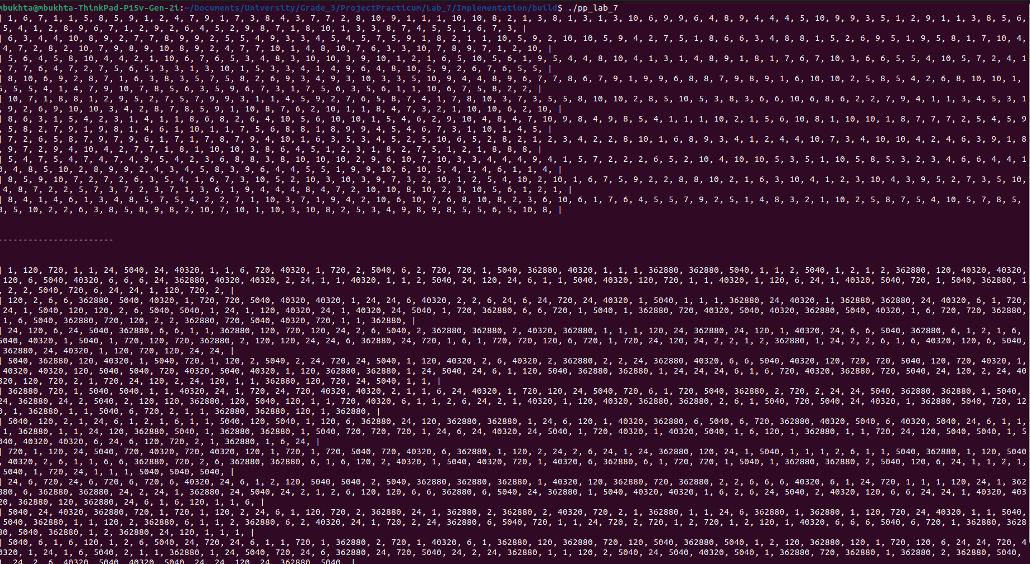

Рисунок 1.1 – результат виконання програми